Detaljplan för skola inom Iserås 19:1, Iseråsskolan

Genomförande
Byggnadsnämnden beslöt den 2017-02-09 § 67 att genomföra samråd för detaljplaneförslaget. Detaljplaneförslaget har varit utställt för samråd i Stadshuset i Kungsbacka och på biblioteket i Kungsbacka under tiden 12 december 2023 till 16 januari 2024.
Planförslaget har under samma tid sänts till berörda myndigheter, nämnder, föreningar och sakägare för yttrande.
Planförslaget syftar till att möjliggöra en om- och tillbyggnad av Iseråsskolan samt att bevara kulturvärden

Sammanfattning
Under samrådstiden inkom 19 skrivelser. Inkomna synpunkter berör i huvudsak byggnaders höjder, strandskydd, fördröjning och rening av dagvatten samt ökning av trafik och trafikbuller. Övriga synpunkter finns på Samhällsbyggnadskontoret.
Allvarligaste invändningarna gäller att planförslaget behöver hantera frågan om upphävande av strandskyddets utbredning samt att säkerställa att bullernivåerna inom skolan klarar angivna riktvärden för att inte riskera prövas av Länsstyrelsen vid ett antagande. Samhällsbyggnadskontoret har med anledning av inkomna synpunkter reviderat planförslaget och infört bestämmelser som reglerar:
- Område där strandskydd gäller införs på plankartan.
- Markens genomsläpplighet samt fördröjning av dagvatten, bestämmelse införs på plankartan.
- Bullerskydd tillåts, bestämmelse införs på plankartan
- Bestämmelse om skydd av kulturvärden införs på plankartan.
- Högsta nockhöjden inom planområdet har sänkts från 16 till 14 meter.
Framförda synpunkter har i övrigt kunnat beaktas genom ändringar i planhandlingarna.

Inkomna synpunkter och förvaltningens kommentarer
Inkomna synpunkter har sammanfattats nedan. Vid publicering på kommunens webbplats anges inte personnamn. Samtliga synpunkterna finns tillgängliga på Samhällsbyggnadskontoret. Länsstyrelsens yttrande bifogas.

Statliga och regionala myndigheter

1. Länsstyrelsen
Länsstyrelsen bedömer med hänsyn till ingripandegrunderna i 11 kap 10 § PBL och nu kända förhållanden att ett antagande av en detaljplan enligt förslag kan komma att prövas. Detta eftersom strandskyddsfrågan och bullerfrågan inte är klarlagd.
Kommentar:
Rening och fördröjning kommer att ske innan vattnet släpps vidare till Knapabäcken, fördröjning och rening kommer att ske så att det inte släpps ut mer vattenflöden till bäcken än tidigare. Inga åtgärder kommer att göras i bäcken eller diket eller andra åtgärder som utgör vattenverksamhet, därmed krävs inga tillstånd eller anmälan om vattenverksamhet. I planbeskrivningen framgår att kommunen är delägare i dikningsföretagen som leder vattnet till slutrecipient. Kommunen bedömer att kommunens andelstal i dikningsföretagen inte behöver ändras eftersom vattenflödena till bäcken inte kommer att öka till följd av planförslaget. Därmed anser kommunen att frågor om dikningsföretag är beskrivit i planbeskrivningen och därmed tillgodosett.
Bestämmelse om markens genomsläpplighet med avseende på dagvatten införs för skolgården.
Bestämmelse om att bullerskydd får uppföras införs som planbestämmelse och möjliggör för en mer bullerskyddad skolgård.
Länsstyrelsens yttrande har delgetts Förvaltningen för Service för kännedom, samt beaktande och omhändertagande av de synpunkter som ligger utanför detaljplanens ramar, såsom åtgärder som kan utgöra vattenverksamhet och kan kräva anmälan enligt 11 kap miljöbalken.

2. Lantmäteriet
Lantmäteriet anser att det är bra att arbetet med att utreda fastighetsgränserna och förbättra gränsernas kvalitet i planområdets gräns har gjorts. Lantmäteriet informerar att förbättringarna inte har registrerats, vilket gör att gränserna ser ut att vara osäkra i registerkartan.
Kommentar: Kommunen kommer skicka in nyberäknade och inmätta gränspunkter till Lantmäteriet så att de blir synliga i registerkartan.

3. Räddningstjänsten
Räddningstjänsten har inte kännedom om några betydande riskkällor med avseende på farlig verksamhet eller transport av farligt gods i skolan närområde. Framkomligheten för räddningsfordon tillgodoses av planförslaget. Vid ett genomförande av detaljplanen enligt samrådsförslaget blir avståndet till brandpost och delar av skolan cirka 200 meter och uppfyller därmed inte riktlinjer enligt Svensk Vatten P114.
Kommentar: Räddningstjänstens yttrande lämnas till Förvaltningen för Service för kännedom.

4. Trafikverket
Trafikverket anser följande:
Trafikflöde: Trafikutredningen måste utvärdera exploateringens påverkan på trafiksystemets framkomlighet och trafiksäkerhet för alla vägtrafikanter samt analysera föreslagna genomförbara åtgärder.
Trafikflöde inom planområdet: Kommunen måste säkerställa att ingen genomgående trafik sker över skolgården.

Kommentar:
Enlig trafikutredningen bedöms framkomligheten på Mariedalsvägen vara fortsatt acceptabel även efter den trafik som alstras av den föreslagna utbyggnaden av skolan.
I trafikutredningen framgår att en mätning av trafikflöden genomfördes i januari år 2023 i korsningen Valldavägen/Mariedalsvägen/Gathes väg. De uppmätta flödena har sedan räknats upp enligt Trafikverkets gällande uppräkningstal till år 2050. Efter den föreslagna utbygganden ökar belastningsgraden på Mariedalsvägen till 0,4. Framkomligheten för fordonstrafiken bedöms därför vara tillfredsställande med nuvarande korsningsutformning även efter den tillkommande trafiken från utbyggd skola. Befintliga gång- och cykelvägar i anslutning till planområdet bedöms vara av god standard.
Trafikflöde inom planområdet: Detaljplanen reglerar inte hur dragning av vägar inom detaljplanen ska gå. Detaljplanen möjliggör att skolgården kan utformas utan att genomfartstrafik genom skolgården sker.

5. Statens Geotekniska Institut, SGI
SGI har inget att erinra mot planförslaget
Kommentar: Noterat.

Sakägare (privatpersoners namn/fastighet finns med som doldtext)

6. Skanova AB
Skanova anger att de har en fiberkabel inom planområdet som i dagsläget försörjer skolan.
Skanova vill i ett tidigt skede kallas till ett samordningsmöte för att kunna samordna nya ledningar eller projektering för skydd eller flytt av befintliga ledningar.
Kommentar: Noteras. Yttrandet skickas till Serviceförvaltningen för kännedom.

7. Ellevio
Ellevio anser att det är bra att ett E-område för deras nätstation samt u-område för deras markförlagda ledningar finns inlagt i plankartan.
Ellevio har en nätstation och markförlagt lokalnät 0,4 och 11kV i planområdet, samt serviskablar som försörjer befintliga byggnader. Det finns en befintlig hängkabel 0,4kV, som försörjer byggnader cirka 60 meter norr om planområdet. Kabeln behöver omförläggas för att ge plats för tillkommande byggnad.
E-området i plankartan behöver justeras för att uppfylla Ellevios krav på mins 7x7 meter samt att E-området behöver vara åtkomligt med lastbil.
Ellevio kommer att etablera nya servisledningar i kvartersmark för att försörja tillkommande byggnader inom detaljplanen.
Ellevios befintliga ledningar ska beaktas. Åtgärder i Ellevios befintliga anläggningar utförs efter beställning till Ellevio samt bekostas av beställare.
Ellevios områdesansvarig önskar tidig kontakt för avstämning av effektbehov och ledningssamordning.

Kommentar: Plankartan uppdateras vad gäller storleken på E-området för att uppfylla Ellevios ytkrav. Yttrandet skickas till förvaltningen för Service för kännedom.

8. Fastighetsägare till Björmannehög 2:11 (Jonas Rustaeus)
Fastighetsägaren anser att bygghöjden skall begränsas till 2 våningar på skolan. Åtgärder mot trafikbuller längst med Mariedalsvägen behövs om trafiken i området ökar.
Fastighetsägaren vill veta hur den nya detaljplanen påverkar annan framtida bebyggelse utanför planområdet samt om hens fastighet påverkas avseende möjligheten att bebygga sin fastighet.
Kommentar: Detaljplanen reglerar inte våningsantalet utan endast nockhöjden Nockhöjden har till granskningen sänkts till 14.0 meter. En Nockhöjd på 14.0 meter möjliggör att skolbyggnaderna kan bli tre våningar om skolan utformas med låglutandetak. Att möjliggöra en högre bebyggelse medför en mer kompakt skola som inte behöver breda ut sig längst marken och möjliggör på så sätt att en större yta av fastigheten kan nyttjas som skolgård. En trafikbullerutredning visar att ökningen av buller från trafik sker men att det är marginell ökning som håller sig inom angivna riktvärden för trafikbuller.
Detaljplanen påverkar inte vad som får byggas utanför planområdet. Vad som får byggas utanför nu aktuellt planområde regleras i, om det finns, en detaljplan. Fastighetsägaren och insändare av denna synpunkt bor inom ett område med detaljplan.

9. Fastighetsägare till Björmannehög 2:9 (PETER BROMAN)
Fastighetsägaren anser att den tillåtna höjden på 16 meter är alldeles för högt och kommer förstöra för dem som fastighetsägare som närmsta granne till skolan. Fastighetsägaren anser att skolbyggnaden kommer bilda en vägg framför deras hus och kommer ändra deras utsikt till känslan av att bo i en stadsmiljö. Detaljplan går helt emot idén att bevara områdets charm och hur byggnaderna ser ut idag. Ingen annan bebyggelse är så hög i hela Onsala, en 16 meter hög byggnad kommer förändra områdets utseende och historia, vilket de anser är förfärligt. Fastighetsägaren är bekymrad över att skolan kommer bli den största skolan i Onsala med ökat buller från barnskrik och musik, vilket de redan idag hör trotts stängda dörrar och fönster.
Behöver skolan ligga närmast deras fastighet. Fastighetsägaren anser att genomförandet av detaljplanen kommer medföra en stor värdeminskning av deras fastighet samt insyn i hus, trädgård och uteplats. Byggnaden kommer göra att deras tomt och uteplats faller i total skugga.
Placeringen av en idrottshall vid Mariedalsvägen kommer med största sannolikhet öka trafiken och bullret. Fastighetsägaren är orolig för att mer trafik och buller kommer vara störande och farligt för barn, äldre och djur i området.
Fastighetsägaren överklagar detaljplanen i sin helhet.

Kommentar: Planförslaget har reviderats till granskningen. Gällande högsta nockhöjden har sänkts från 16 meter till 14 meter. Detaljplanen är flexibel i avseende var inom fastigheten som nya skolbyggnader får uppföras. Möjlig placering är generellt inom planområdet cirka fem meter ifrån planområdesgränsen. Förvaltningen för Service har i nuvarande skisser visat på en placering som ligger längre ifrån synpunktslämnarens fastighet än vad befintlig skola gör idag. Se bild nedan.
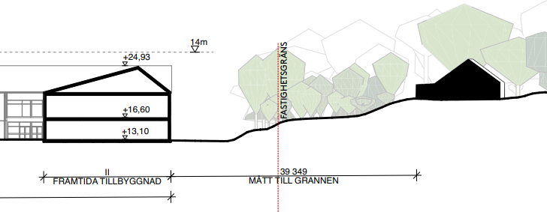

Se kommentar under yttrande 4, angående trafikfrågor.
Trafikbullerutredningen visar att skolans utbyggnad genererar en generellt liten ökning av trafikbuller, cirka 1 decibel. Bostäder utmed Mariedalsvägen kommer att få en ökning av ljudnivåerna i samband med en ökad trafikering till Iseråsskolan. Ökningen är dock mindre än en decibel.

10. Fastighetsägare till Björmannehög 2:9 (Cecilia Broman)
Samma skrivelse som nr 9
Kommentar: Se kommentar för 9

11. Fastighetsägare till Lindfjäll 2:5 Agneta
Inkommen skrivelse, undertecknat av flera, anser följande
Bristande kommunikation med allmänheten
Oacceptabel taknockshöjd
Idrottshallens omfattning och placering
Trafikutveckling och trafiksäkerhet
Servitutsvägens betydelse
Miljöpåverkan och bevarande av natur
Detaljplanen efterlever inte översiktsplanen

Kommentar:
Bristande kommunikation med allmänheten: Aktuell detaljplan planläggs med standardförfarande. Samrådstiden eller samrådets form för detaljplaner som planläggs med standardförfarande är inte reglerat i PBL Ett samrådsmöte hölls den 9 januari år 2024 på plats i den befintliga skolans matsal. En samrådstid på fem veckor har bedömts som skäligt med tid för att lämna synpunkter på aktuell detaljplan.
Oacceptabel taknockshöjd: Se kommentar under skrivelse nr 9
Idrottshallens omfattning och placering: Detaljplanen är flexibel i var byggnader kan hamna inom planområdet. I de skisser som Förvaltningen för Service tagit fram är idrottshallen placerad i detaljplanens sydvästra del, vilket ökar orienterbarheten till idrottshallen från omgivande vägnät samt hamnar längst ifrån befintlig bostadsbebyggelse norr om Mariedalsvägen. Förvaltningen för Kultur och Fritid har ett behov av en ny idrottshall i anslutning till där människor bor och vistas i Iserås. För att möta även framtidens behov behövs en idrottshall av fullmått som även fungerar för idrottsföreningar efter ordinarie skolverksamhet. Inom nuvarande idrottsanläggning Rydets IP, finns det inte plats för en ny idrottshall. I samband med att en ny idrottshall behöver byggas för Iseråsskolans behov är det därför även lämpligt att idrottshallen uppförs i fullmått för att möta framtida behov och därmed hushålla med de kommunala medlen.
Trafikutveckling och trafiksäkerhet: Se kommentar under Trafikverkets yttrande.
Servitutsvägens betydelse: Servitutshavarnas rätt till väg kvarstår. Servitutet ger servitutshavarna rätt till väg, det innebär däremot inte rätt till egen enskild väg.
Miljöpåverkan och bevarande av natur: Planområdet är redan ianspråktaget för skoländamål. Ett upphävande av strandskyddet inom merparten av planområdet bedöms inte strida mot strandskyddets syfte
Angående de djurarter som yttrandet berör har ett fältbesök genomförts den 31 januari 2024 av kommunekologen i syfte att kontrollera de uppgifter som framkommit i yttrandet. Se kommunekologens anteckningar från platsbesöket nedan.
Området genomströvades till fots för att undersöka förekomst av boträd av havsörn. Vid häckning bygger havsörn ett risbo som kan väga uppemot ett ton och anläggs vanligen i gamla grova tallar som klarar att bära upp boets tyngd. Boet används återkommande år från år. Enligt uppgiftslämnaren skulle havsörn häcka ca 15 meter från skolans gräns i områdets norra del. Vid besöket noterades inget boträd, den norra delen av detaljplansområdet utgörs i huvudsak av lövträd och inget träd bedöms heller vara tillräckligt kraftigt för att bära upp ett örnbo. Förutsättningarna för örn att häcka i denna del är därmed dåligt. Området genomkorsas av stig som nyttjas för promenader, skogspartiet nyttjas också av eleverna vid skolan då flera byggda hyddor noterades i området. Havsörn är en störningskänslig art så av detta skäl är det heller inte troligt att området nyttjas som häckplats, på grund av den störning som skolverksamheten medför, samt aktiviteter i själva skogspartiet.
Vid besöket noterades flera bohål av hackspett samt att hackspettsarten gröngöling hördes ropa i området. Det är därmed troligt att skogspartiet nyttjas som häckningsmiljö för gröngöling och eventuellt större hackspett på grund av området lövträdsdominans och inslag av död stående ved. Likaså sågs förbiflygande sparvhök och ormvråk alternativt nötskrika (likartade läten) hördes intill skolområdets norra del.
Att området skulle utgöra häckningsmiljö för arten vitryggig hackspett, som man får tro uppgiftslämnaren menar, bedöms inte vara troligt. Huvudutbredningsområdet för vitryggig hackspett, för de få par som finns i landet, förekommer i huvudsak i Värmlands län. Vitryggig hackspett är beroende av stora sammanhängande områden av björk och asp med stort inslag av död ved. Den typen eller mängden habitat förekommer inte intill skolan. Det går inte att utesluta att en enstaka individ passerat förbi men i en utsökning på artportalen (SLU artobservationsdatabas) finns inga noteringar av vitryggig hackspett i Kungsbacka kommun mellan åren 1985–2024 vilket talar för att förekomst av arten inte är särskilt trolig i området.
Eftersom inga nya markanspråk kommer göras i detaljplanen kommer heller inte intilliggande grönområden påverkas av den föreslagna ombyggnationen och därmed blir det heller ingen påverkan på de arter som nyttjar skogen i detaljplansområdets norra del.

Tabell 1. Foton från fältbesök 2024-01-31
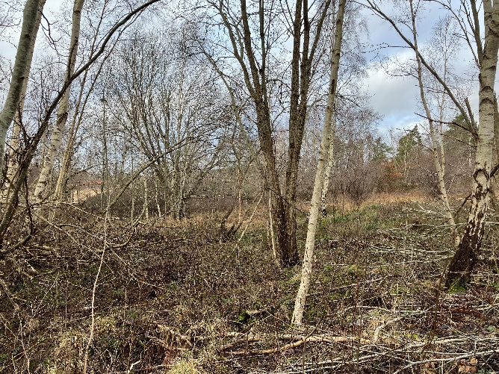 | 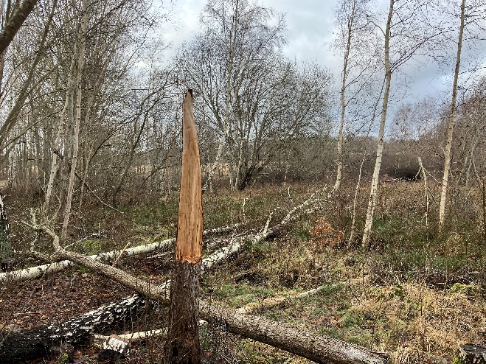
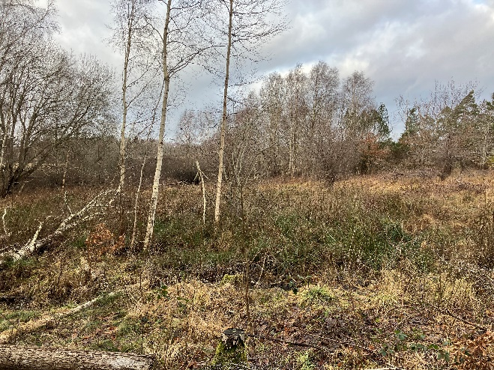 | 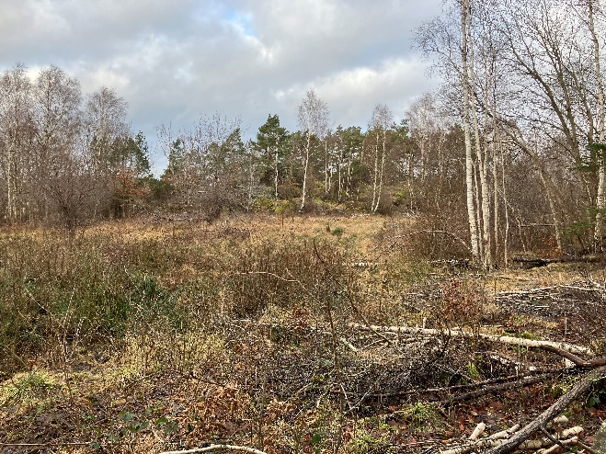
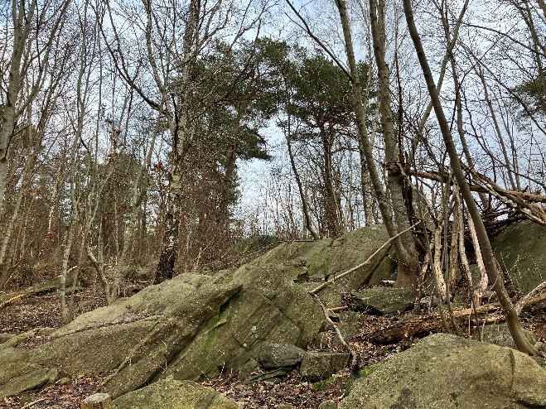 | 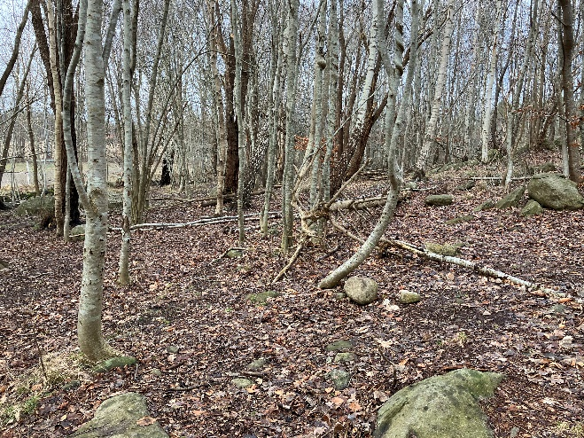
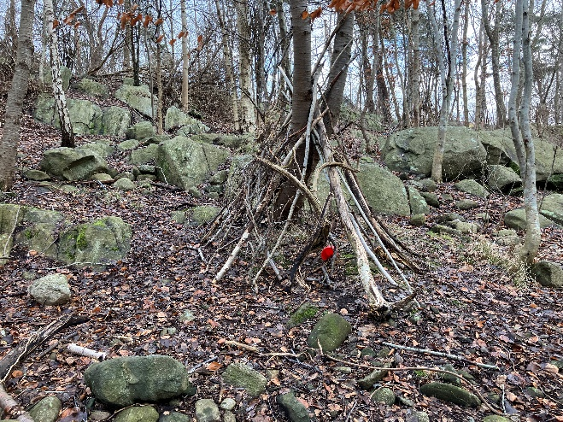

Detaljplanen efterlever inte översiktsplanen: Kommunen har gjort bedömningen att detaljplanen är i överensstämmelse med översiktsplanen. Länsstyrelsen har i sitt yttrande under samrådet instämt i kommunens bedömning.

12. Fastighetsägare till Lindfjäll 2:5 Arne
Samma skrivelse som nr 11
Kommentar: Se kommentar under 11

13. Fastighetsägare till Björmannehög 2:10 Max
Fastighetsägaren anser att detaljplanen möjliggör oproportionerligt höga byggnader som går emot områdets traditionella estetik. Planförslaget har inte beaktat att närliggande byggnation är 1-1,5 plans byggnader. Idrottshallens dimensioner samt en läktarplats för 300 personer är orimliga. Trafik och parkering har inte löst på ett tillfredställande sätt. Fastighetsägaren ifrågasätter nockhöjden på 16 meter, tidigare har fler elever kunnat inrymmas i lägre byggnader. Fastighetsägaren ifrågasätter argumenten för högre byggnader.
Detaljplanen kommer att innebära drastiskt minskad livskvalitet. Minskade siktlinjer över det öppna landskapet, minskat solljus/ljusinsläpp och kommer att omöjliggöra för dem att sätta upp solceller. Fastighetsvärdet kommer att minskas.
Detaljplanen ignorerar områdets unika karaktär och riskerar att omvandla Mariedal till en förortsmiljö. Detaljplanen tar inte hänsyn till omgivande bebyggelse, närboende eller natur och djurliv.

Kommentar: Planförslaget har reviderats och högsta nockhöjd har sänkts från 16 till 14 meter. Bostäderna som ligger öster om planförslaget ligger på en högre höjd än marken där skolbyggnaden kan komma att ligga. Marknivån mellan bostäderna och skolbyggnaden skiljer sig åt med cirka 5,5 meter. Kombinationen av olika marknivåer samt avståndet mellan skolbyggnad och bostäderna kommer att bidra till en naturlig anpassning och att höjdskillnaden inte blir eller upplevs så hög. Se skiss till kommentar för yttrande 9.

14. Fastighetsägare till Björmannehög 2:10 Maria
Samma skrivelse som nr 13 + extra skrivelse till Naturvårdsverket.
Kommentar: För skrivelse som är densamma som nummer 13 lämnas kommentaren under 13. Kommentar på extra skrivelse till Naturvårdsverket se svar under yttrande nr 11.

Organisationer och föreningar

15. Kulturmiljö Halland
Kulturmiljö Halland anser att det är mycket positivt att de båda äldre skolbyggnaderna förses med varsamhetsbestämmelser och rivningsförbud. Planbeskrivningen bör förtydligas och kompletteras med en mer detaljerad beskrivning avseende de äldre skolhusen. Idrottshallen bör förses med utformningsbestämmelser och minskas i storlek för en god helhetsverkan.
Kommentar: Plankartan revideras och kompletteras med bestämmelser för skydd av kulturvärden. Planbeskrivningen har förtydligats avseende beskrivningen av de äldre skolhusen. Högsta nockhöjd har sänkts från 16 till 14 meter för att tillmötesgå inkomna synpunkter och skapa en god helhetsverkan.

Kommunala förvaltningar och nämnder

16. Miljö & Hälsoskydd
Miljö och Hälsoskydd anser att bullerutredningen är väl genomförd och dess slutsatser kan ligga till grund för fortsatt planläggning.
Förvaltningen är positiv till de åtgärder som bromsar och renar dagvattnet innan det släpps vidare. Föreslagna åtgärder är dimensionerande för 20-årsregn och förvaltningen rekommenderar att beräkningar görs för 100-årsregn för att se påverkan på recipient (Knapabäcken)
Kommentar: Utredningen beräknas på 20-årsregn enligt branschstandard, lagkravet ligger på 10-årsregn. Större regn ska ledas så att det inte skadar egendom eller känslig miljö. I dagvattenutredningen beskrivs hur byggnader ska placeras för att undvika instängda områden och därmed risk för översvämning/skada på egendom vid stora regnmängder. Detaljplanens genomförande bedöms inte påverka egendom nedströms, bäcken går genom åkerlandskap till havet. Det är inte ekonomiskt rimligt att bygga dagvattenledningar för nederbörd som eventuellt infaller en gång på 100 år.

17. Kultur & Fritid
Förvaltningen för Kultur och Fritid anser att det är positivt att detaljplanen är flexibel vad gäller placering av skolbyggnader och att bestämmelser som skyddar och bevarar två skolbyggnader finns. Förvaltningen framhåller att idrottshallen ska vara en fullmåttshall men påpekar att det är positivt om nockhöjden går att sänka för att minska höjden på byggnaden samt, om det är möjligt, placera idrottshallen längre in på skolfastigheten.
Kommentar: Planförslaget revideras vad gäller högsta nockhöjd för idrottshallen.

18. Service
Förvaltningen för Service är i huvudsak positiv till planförslaget. Förvaltningen har även lämnat följande synpunkter.
Trafiksäkerhet för barn som behöver korsa en väg inom skolområdet behöver beaktas.
Fördelning av exploateringstal inom fastigheten.
Osäkerhet kring trafikrörelser.
Efterfrågar bestämmelser som reglerar rening och fördröjning av dagvatten.

Kommentar: Hur tillkommande vägar inom planområdet ska dras/utformas regleras inte av detaljplanen. Planförslaget ger förutsättningar att utforma skolgården utan genomfartstrafik.
Planförslaget revideras angående fördelning av exploateringstal.
Trafikalstringen till följd av den utökade skolverksamheten har beräknats med Trafikverkets trafikalstringsverktyg.
Planförslaget kompletteras med bestämmelser som säkrar att fördröjning och rening av dagvatten sker.

19. Förskola och Grundskola
Nämnden för Förskola och Grundskola är positiva till att skolans lokaler rustas upp. Nämnden ser helst att skolans verksamhet samlas och undviker att ha en väg igenom skolgården. Förslag lämnas på åtgärder som i genomförandet av detaljplanen kan bidra till att höja säkerheten.

Kommentar: Detaljplanen möjliggör för att skolverksamheten kan samlokaliseras utan att en väg går genom skolgården. Yttrandet skickas till Serviceförvaltningen för kännedom.

Övriga

20. Boende på Sandviksvägen 5 Sebastian Petersfeldt
Lämnar en gemensam skrivelse tillsammans med flera andra. Skrivelsen sammanfattas under nr 11
Kommentar: Se kommentar under nr 11

21. Boende på Onsala Skräddareväg 38 Bobbo Lauhage
Lämnar en gemensam skrivelse tillsammans med flera andra. Skrivelsen sammanfattas under nr 11
Kommentar: Se kommentar under nr 11

22. Fastighetsägare till Iserås 2:47 ( Bengt Dennis Sjöberg)

Fastighetsägaren anser (vad som förstås) följande
Byggnadshöjd på 16 meter avviker starkt från områdets nuvarande estetik och struktur.
Risk för Exploatering: Potentiell risk för omfattande exploateringar som kan leda till byggandet
av stora hyreshuskomplex och andra omfattande strukturella förändringar i vårt natursköna
område.
Ökad Trafik och Buller: Den planerade utvidgningen av skolan och byggandet av en ny
idrottshall längs Mariedalsvägen förväntas öka trafik och buller, vilket negativt påverkar
livskvaliteten för områdets invånare.
Förändring av Områdets Karaktär: Den övergripande påverkan av de föreslagna förändringarna
hotar att grundligt förändra områdets unika atmosfär och levnadsmiljö.
Förlust av Utsikt och Solnedgångar: Särskilt för de boende i Björmannehög, där tillkomsten av
nya byggnader kommer att blockera utsikten och minska tillgången till kvällssol.
Stridighet mot Kommunens Visioner: Förslaget strider mot tidigare visioner och beslut för
området, samt kommunens egna riktlinjer för bevarande av kulturhistoriska värden och befintlig
byggnadsstruktur.
Tidspress och Brist på Delaktighet: Kort samrådstiden som sammanfaller med jul- och
nyårsperioden, vilket begränsar möjligheterna för gemenskapens deltagande och respons.

Kommentar:
Ökad Byggnadshöjd: Nockhöjden har inför granskningen sänkts från 16 till 14 meter. I närliggande Detaljplan för verksamheter, handel, kontor och service, där fastighet Iserås 4:89 med flera igår, i anslutning till Mariedalskrysset är högsta nockhöjd satt till 11,5 - 13 meter.
Risk för Exploatering: Det finns inga pågående detaljplaner eller förfrågningar om planläggning inom en radie av 7 km från nu aktuellt planområde. Obebyggda markområde norr och nordväst om planområdet pekas i översiktsplanen (ÖP) ut som mark som ligger utanför utvecklingsort. Planområdet och markområde sydväst om planområdet är utpekat i ÖP som inom utvecklingsortens yttre bebyggda delar.
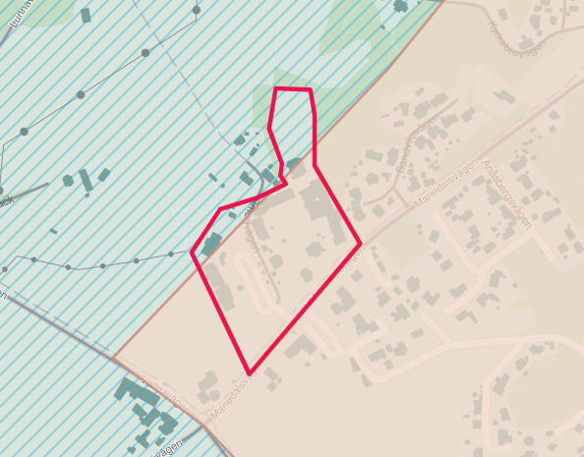
Planområdet inom röd linje.
Ökad Trafik och Buller: Se kommentar under Trafikverkets yttrande (nr 4) angående trafik samt kommentarer under yttrande nr 8 och 9.
Förändring av Områdets Karaktär: Avvägningar av att möjliggöra för skolan att bygga ändamålsenliga lokaler har vägt tyngre än att området ska förbli oförändrat. I detaljplanen har bestämmelser införts som förhindrar rivning av utpekade byggnader av kulturmiljövärde samt bestämmelser om bevarande av dessa. I nuläget finns inga bestämmelser som förhindrar att byggnaderna rivs. I detaljplanen har en avvägning av detaljplanens påverkan på kulturmiljön gentemot skolans möjlighet att expandera gjort. Detaljplanen säkrar kulturvärden genom att bestämmelser om rivningsförbud samt varsamhet införs.
Förlust av Utsikt och Solnedgångar: Tillåten nockhöjd föreslås bli högre än vad befintliga byggnader inom planområdet har idag för att möjliggöra skolbyggnader i tre våningar. Syftet med en högre nockhöjd är att i större utsträckning kunna samla skolverksamheten i en ändamålsenlig byggnad, minska energiförbrukningen och möjliggöra större skolgård. Se även kommentar och skiss till skrivelse nr 9.
Tidspress och Brist på Delaktighet: Se kommentar under skrivelse nr 11

23. Fastighetsägare till Lyngås 4:22 (Emelie Axelsson)

Fastighetsägaren anser att trafiksituationen redan idag är kaos. Det behöver vara lätt för föräldrar att lämna av och följa med yngre barn in till skolverksamheten. Trafiksituationen vid hämtning och lämning av barn är ohållbar då alla föräldrar lämnar och hämtar i princip samtidigt. Förslagets placering av idrottshall är där de yngre barnen har sin befintliga skolgård, idrottshallen kan förläggas på en bättre plats.
Kommentar: Ytan som föreslås för infart och parkering samt antalet parkeringsplatser är noga avvägt i förhållande till de ytor som föreslås som skolgård för lek och utevistelse för barnen. Utformningen som presenteras i illustrationskartan är en möjlig lösning för tillfart och parkering men inget som detaljplanen reglerar i detalj. Genom förändrade resvanor kan trafiksituationen vid hämtning och lämning förbättras om fler väljer att resa med kollektivtrafiken. Yttrandet skickas till Serviceförvaltningen för kännedom.

24. Fastighetsägare till Björmannehög 2:2 (Jimmy Forsberg)

Fastighetsägaren anser följande:
Risk för ökad trafik och buller är överhängande och en stor oro
Ökad trafik
Trafikförseelser på och kring Mariedalsvägen
Byggnaders nockhöjd
Brist på information och delaktighet.

Kommentar:
Risk för ökad trafik: Se kommentar till skrivelse nr 4
Risk för ökat buller: Se kommentar till skrivelse nr 8 och 9.
Trafikförseelser på och kring Mariedalsvägen: Mariedalsvägen är en statlig väg och det är Trafikverket som är väghållare och har i uppdrag att hålla de allmänna statliga vägarna i ett tillfredsställande skick. Trafikbrister och problem angående Mariedalsvägen rapporteras till Trafikverket. Att inte följa hastighetsbegränsningarna och utföra farliga manövrar som bilist är olagligt och anmäls till polisen. Det är viktigt att alla trafikanter respekterar trafikreglerna och agerar ansvarsfullt för att skapa en trygg och säker trafikmiljö.

Byggnaders nockhöjd: Se kommentar till skrivelse nr 8 och nr 11 samt skiss under kommentar till skrivelse nr 9.
Brist på information och delaktighet: Se kommentar under skrivelse nr 11

Ändringar
- Högsta nockhöjden inom planområdet har sänkts från 16 till 14 meter.
- E-områdets utbredning
- Område där strandskydd gäller införs på plankartan.
- Bestämmelse om skydd av kulturvärden införs på plankartan
- Bullerskydd tillåts, bestämmelse införs på plankartan
- Markens genomsläpplighet samt fördröjning av dagvatten, bestämmelse införs på plankartan.

Ida Lennartsson Linda Bergström
Verksamhetschef plan Planarkitekt

